Μελέτη Περιβάλλοντος Α’ Δημοτικού Όνομα:…………………….……………….
Ημερομηνία: …………………………….

Ενότητα 2^{η}
Κεφάλαιο 1o: Γνωρίζω το σώμα μου
Κεφάλαιο 3ο : Πως φροντίζω το σώμα μου για να είμαι υγιής
Χαρωπά τα μου τα χτυπώ  χαρωπά τα μου τα χτυπώ  μιά και είμαι εγώ  ξέρω πάντα να  χαρωπά τα μου τα χτυπώ |  | Χαρωπά τα μου 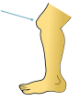χτυπώ  χαρωπά τα μου χτυπώ  μιά και είμαι εγώ  ξέρω πάντα να  χαρωπά τα μου χτυπώ
Χαρωπά τα μου χτυπώ  χαρωπά τα μου χτυπώ  μιά και είμαι εγώ  ξέρω πάντα να  χαρωπά τα μου χτυπώ |  | Χαρωπά τα μου 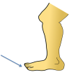τα χτυπώ  χαρωπά τα μου τα χτυπώ  μιά και είμαι εγώ  ξέρω πάντα να  χαρωπά τα μου τα χτυπώ
Χαρωπά θε να δυνατά
χαρωπά θε να δυνατά
μιά και είμαι εγώ
ξέρω πάντα να
κι άμα θές απ’την αρχή ξαναρχινώ

Ποια σημεία του σώματός μας γνωρίσαμε σε αυτό το τραγουδάκι;
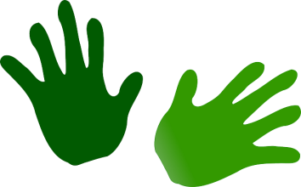 | 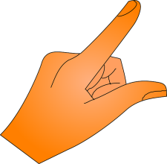
Χ ___ ___ ___ ___ | Δ ___ ___ ___ ___ ___ ___
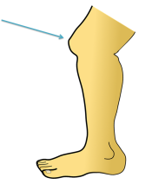 | 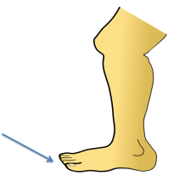
Γ ___ ___ ___ ___ ___ | Π ___ ___ ___ ___

Το σώμα μας χρειάζεται ενέργεια για να μπορεί να τραγουδάει, να παίζει, να μαθαίνει. Την ενέργεια την παίρνουμε από τις τροφές που τρώμε.
Εσύ τι έφαγες χθες; Γράψε τις τροφές που έφαγες στον παρακάτω πίνακα. Συζητάμε και σημειώνουμε ένα τικ στην στήλη που αναφέρει αν είναι υγιεινή τροφή αυτή που φάγαμε ή όχι αυτή

Πρωινό | υγιεινή τροφή
 | □
Δεκατιανό | □
Μεσημεριανό | □
Απογευματινό | □
Βραδινό | □

Σε πόσα κουτάκια βάλαμε τικ; Ας γράψουμε τον αριθμό εδώ _______

